МБОУ «Средняя общеобразовательная школа №4 г. Шебекино Белгородской области»

Классный час

Секреты здорового питания

Подготовила:
Сорокина О.А.
учитель начальных классов

2012

Цель: обеспечить условия для:
1) формирования у учащихся представления о здоровом питании, рассказать о значении питания для человека; объяснить, что, такое полезная пища и почему пища должна быть разнообразной.
2) развивать умения правильно питаться.
3) воспитывать в детях здоровый образ жизни.

Ход занятия.
1.Орг.момент.

2.Эмоциональный настрой.
Человеку нужно есть,
Чтобы встать и чтобы сесть,
Чтобы прыгать, кувыркаться,
Песни петь, дружить, смеяться,
Чтоб расти и развиваться
И при этом не болеть
Нужно правильно питаться
С самых юных лет уметь.

3.Обяъвление темы классного часа.

Учитель: Ребята, “Здоровый образ жизни” включает в себя несколько компонентов. И один из них - очень важный - здоровое питание. Но вся ли пища, которую мы едим, одинакова полезна? Какую еду нужно выбирать, чтобы сохранить свое здоровье на долгие годы? Об этом мы поговорим сегодня.

Тема нашего классного часа - “Секреты здорового питания”.

4. Введение в тему
Правильное питание – залог здоровья, но не все это воспринимают серьезно. О «хлебе насущном» человек думает в течение всей своей жизни, каким бы трудом он не занимался.
За последние 100 - 150 лет наш рацион изменился до неузнаваемости. Благодаря гастрономической революции готовить стало легче, а переваривать труднее. Мы пьем порошковое молоко, завариваем кипятком сухое картофельное пюре, мажем на хлеб искусственное масло, утоляем голод хот-догами, чипсами и шоколадными батончиками. Супчики из пакетика, лапша моментального приготовления, бульонные кубики вытеснили со стола здоровую еду.
Продукты питания помогают человеку расти, придают много сил и бодрости, усиливают защитные силы организма, помогают бороться с болезнями.

Еда необходима, чтобы поддерживать жизнедеятельность нашего организма.

- А какой должна быть еда? (Вкусной, разнообразной)

- Почему? (В разных продуктах содержатся разные питательные вещества и витамины).

Вы видите пирамиду питания, рекомендованную Всемирной Организацией здравоохранения. Давайте посмотрим, из чего она состоит.

(На доске плакат “Пирамида питания” в виде равнобедренного треугольника, разделенного горизонтально на 4 части. В основании пирамиды нарисованы крупы и хлебобулочные изделия; на втором уровне - овощи и фрукты; на третьем - молочные продукты, мясо, рыба; на четвертом (вершина пирамиды) - сахар, соль, сладости ).

(Учитель показывает на каждый ярус пирамиды, дети называют, какие продукты питания нарисованы на каждом ярусе пирамиды).

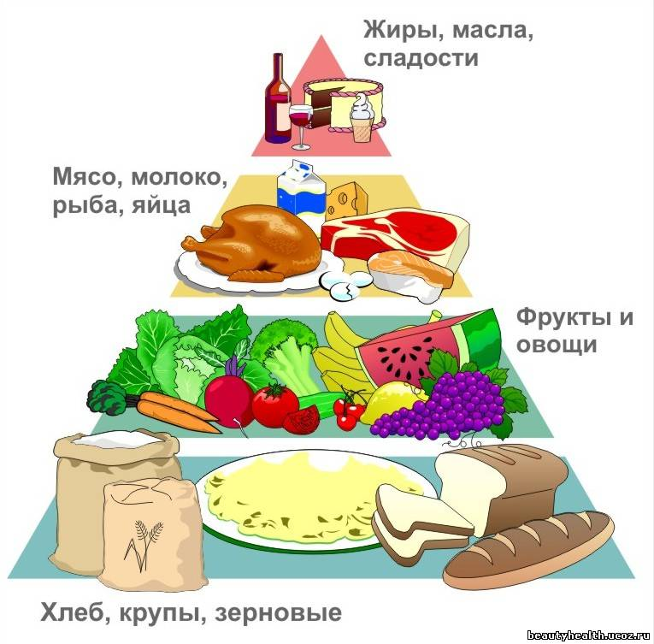

Вывод: Питание должно быть полноценным, т. е. разнообразным.

Белки получаем из:
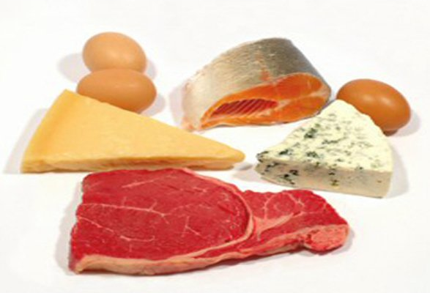
Белки - это строительный материал всех клеток и межклеточных структур

Жиры получаем из:
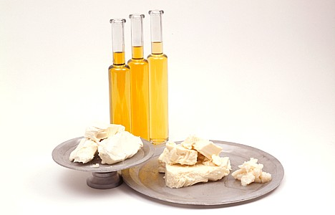
Жиры нужны для работы мозга

Углеводы получаем из:
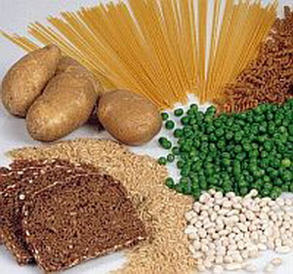
Углеводы - основной источник энергии для организма.

5.Тест. Правильно ли ты питаешься?

1. Как часто в течение дня вы питаетесь?
А) 3 раза и более; Б) 2 раза; В) 1 раз.
2. Всегда ли вы завтракаете?
А) всегда; Б) не всегда; В) никогда.
3. Из чего состоит ваш завтрак?
А) каша, чай; Б) мясное блюдо и чай; В) чай.
4. Часто ли вы перекусываете между завтраком и обедом, обедом и ужином?
А) никогда; Б) 2 раза в день; В) 3 раза.
5. Как часто вы едите овощи, фрукты, салаты?
А) 3 раза в день; Б) 1 – 2 раза в день; В) 2 – 3 раза в неделю;
6. Как часто вы едите жареную пищу?
А) 1 раз в неделю; Б) 3 – 4 раза в неделю; В) каждый день.
10. Как часто вы едите хлеб?
А) меньше 3 дней в неделю; Б) от 3 до 6 дней в неделю; В) за каждой едой.
11. Сколько чашек чая и кофе выпиваете за день?
А) 1 – 2 ; Б) от 3 до 5; В) 6 и более.
12. Прежде чем есть первое блюдо с мясом, вы:
А) убираете из тарелки весь жир; Б) уберёте часть жира; В) оставите весь жир.
Подсчёт баллов:
“А” – 2 балла “Б” – 1 балл “В” – 0 баллов.
Ключ к тесту:
0 – 13 баллов – есть опасность;
14 – 18 баллов – следует улучшить питание;
19 – 24 хороший режим и качество питания.

6. Режим питания
Наш организм в течение дня выдерживает колоссальные нагрузки. А как мы заботимся о нем?
-Начнем с завтрака: у школьников самый работоспособный период с 9 -11 часов утра, поэтому полноценный завтрак вам просто необходим.
-Завтрак начинайте с фруктов. Они хорошо усваиваются на голодный желудок, перевариваются 15 минут и стимулируют работу кишечника. Человек должен начинать свой день сытым: «накормите» свой желудок теплой пищей и увидите: ваша голова будет лучше соображать. Около 12 часов нелишним будет второй завтрак: фрукты, бутерброды, чай. Но есть все это нужно не всухомятку, а сидя за столом и обязательно запивая напитком.
-Обед также должен быть полноценным: обязательно горячее, вторые блюда, чай. Половина употребляемой пищи должна быть овощной. Всегда съедайте чуть – чуть десерта – наступит полное насыщение.
-После богатого углеводами обеда выждите не менее 3 часов. Пейте много чая: в нем содержатся полезные вещества, помогающие избавиться от излишков жира.
-А вот ужин должен быть легким: овощной салат, фрукты, каши.
-Никогда не пропускайте еду. Ешьте 3- 4 раза в день в одно и то же время. Помните: чувство голода не допустимо.
-Когда Суворова спросили, в чем заключается секрет долголетия, то он поделился своим правилом питания: «Завтрак съешь сам, обед раздели с другом, а ужин отдай врагу».
Правило знать ты должен одно:
Надо съесть все, что на завтрак дано!
С другом обед раздели ты, дружок
И будет полезная пища впрок!
Ужин обильный не нужен никак
Пусть наедается на ночь твой враг!

7.Инсценирование стихотворения
С.Михалкова «Про девочку, которая плохо кушала».
Вы слышали когда-нибудь, как громко и требовательно кричат птенцы в гнезде, требуя пищи? Пернатые родители с утра до вечера только и делают, что кормят своих детей, а те просят еще и еще. С не меньшим воодушевлением поглощают пищу личинки насекомых, котята, щенята и все остальные растущие организмы. И только среди человеческих детенышей встречаются такие, которые сидят, грустные и бледные, роняют слезы в тарелку и совершенно, ну ни капельки не хотят есть.
Родители же стремятся скормить ребенку содержимое тарелки любыми способами: от мягкого "За маму, за папу, за бабушку..." до жесткого "Пока все не съешь, из-за стола не выйдешь".

Раз бабулю Люсю посетила внучка,
Крохотная девочка, милая Варюшка.
Бабушка от радости накупила сладостей,
Вкусный суп сварила, свежий сок открыла.
-Кушай, Варечка, скорей – будешь крепче, здоровей,
Вырастешь такая – умная, большая,
Глазки будут меткими, зубки будут крепкими.
-Скушай суп, котлетки, йогурт и еще сырок.
-Не хочу, бабулечка, выпью только сок.
Снова бабушка хлопочет, угодить малышке хочет:
-Сырнички, тефтели, блинчики, пельмени.
Морщит Варя носик – есть она не хочет.
-Не сердись, бабуля, ты готовишь очень вкусно,
Но компот, конфеты, мороженое – это главная еда,
Остальные все продукты – ерунда!
Расскажите, дети, Варе, что же с ней произойдет,
Если будет кушать Варя лишь конфеты и компот?
(Ответы детей)

8. Полезные продукты
Вам, мальчишки и девчушки,
Приготовила частушки.
Если мой совет хороший,
Вы похлопайте в ладоши.
На неправильный совет
Вы потопайте – нет, нет!
Постоянно нужно есть -
Для здоровья важно!
Фрукты, овощи, омлет,
Творог, простоквашу.
Если мой совет хороший,
Вы похлопайте в ладоши.
Не грызите лист капустный,
Он совсем, совсем невкусный,
Лучше ешьте шоколад,
Вафли, сахар, мармелад,
Это правильный совет?
(Нет, нет, нет!)
Зубы вы почистили и идите спать.
Захватите булочку
Сладкую в кровать.
Это правильный совет?
(Нет, нет, нет!)

У.- А какие полезные продукты вы можете назвать?
(Ответы детей: фрукты, овощи, мясо, рыба, творог ,соки…)
У.- Молодцы, вы дали правильные ответы. А теперь давайте вспомним, какую именно пользу приносят упомянутые продукты нашему организму.

Перечислите продукты, которые:
улучшают мозговую деятельность;
(рыба, мясо, творог, крупы, шоколад)

помогают пищеварению;
(овощи, фрукты, молочные продукты)

укрепляют кости;
(молочные продукты, рыба)

являются источником витаминов;
(фрукты, овощи)

придают силу, наращивают мышечную массу;
(Мясо, особенно нежирные сорта)

Несколько учеников выходят к доске и распределяют карточки с названиями продуктов в соответствующие группы, затем коллективно анализируют полученный результат.

- А какую пищу можно считать полезной?

(Ту, в которой много витаминов).

- А что такое витамины? (Ответы детей).

Учитель: Витамины - это вещества, необходимые организму человека. Они содержатся в продуктах питания. Без витаминов человек болеет.
Слово «витамин» придумал американский ученый – биохимик Казимир Функ. Он открыл, что вещество («амин»), содержащееся в оболочке рисового зерна, жизненно необходимо людям. Соединив латинское слово «вита» («жизнь») с «амин», получилось слово «витамин». Детям надо съедать в день 500- 600 г овощей и фруктов. Кроме питательных веществ организму человека требуются витамины. При их недостатке человек быстро устает, плохо выглядит.

-Какие витамины вы знаете? (А, В, С, Д )
Дети рассказывают сообщения о витаминах А, В,С,Д.
Витамин А
У вас снижается зрение ? Нечетко видите предметы в вечернее время? Вам, конечно, не хватает меня . Догадались кто я ? Витамин А! Меня можно найти в молочных продуктах, в моркови, салате, шпинате, икре. Я буду рад встрече с вами ребята!
Витамин В.
Ну а если вам не хватает –витаминов группы В, обращайтесь к таким продуктам , как: хлеб, каши, молоко, сыр, яйца. Как же определить, что вам не хватает витаминов группы В? Достаточно посмотреть на себя в зеркало: ведь при нехватке нас у вас образуются трещины, язвочки в уголках рта, шелушение кожи…
Витамин С
А вот и я –самый популярный витамин. Я содержусь почти во всех свежих овощах, плодах, ягодах: в плодах шиповника, в лимонах, капусте, картофеле, луке, укропе и т.д. Догадались, кто я? Конечно витамин С! Если вы простудились и ваш организм перестал сопротивляться болезням, то немедленно ешьте продукты с витамином С.
Витамин Д
Я - редкий, но, пожалуй, один из самых важных витаминов –витамин Д ! Меня можно найти в сливочном масле, в яйце, в говяжьей печени, в рыбе. А еще со мной можно встретиться летом под солнышком. Как и всему живому, вам для хорошего роста необходимо солнышко. А дефицит моего витамина в организме у ребенка вызывает замедление роста и такую болезнь, как рахит.

Учитель: Сырые овощи и фрукты по праву считаются наиболее полезными продуктами питания. Они содержат огромное количество витаминов, укрепляют иммунитет, являются отличной профилактикой многих болезней. Но как выбрать из всего многообразия овощей самый полезный?

Давайте посмотрим сценку “Спор овощей” и, возможно тогда найдем ответ на этот вопрос.

Сценка "Спор овощей".

Учитель:

Ждут здесь овощи ребят,

Кто нужней они узнать хотят!

Овощи:

Кто из нас, из овощей,

И вкуснее, и нужней?

Кто при всех болезнях

Будет всех полезней?

Ведущий:

Выскочил горошек –

Ну и хвастунишка!

Горошек:

Я такой хорошенький

Зелененький мальчишка!

Если только захочу,

Всех горошком угощу!

Ведущий:

От обиды покраснев,

Свекла проворчала…

Свекла:

Дай сказать хоть слово мне,

Выслушай сначала.

Ведь для винегрета

Лучше свеклы нету!

Капуста:

Ты уж, свекла, помолчи!

Из капусты варят щи,

А какие вкусные пироги капустные!

Зайчики-плутишки

Любят кочерыжки.

Угощу ребяток кочерыжкой сладкой.

Огурец:

Очень будете довольны,

Съев огурчик малосольный.

А уж свежий огуречик

Всем понравится, конечно!

Морковь:

Про меня рассказ недлинный:

Кто не знает витамины?

Пей всегда морковный сок

И грызи морковку –

Будешь ты тогда, дружок,

Крепким, сильным, ловким

Ведущий:

Тут надулся помидор

И промолвил строго:

Помидор:

Не болтай, морковка, вздор,

Помолчи немного.

Самый вкусный и приятный

Уж, конечно, сок томатный.

Ведущий:

У окна поставьте ящик,

Поливайте только чаще

И тогда как верный друг,

К вам придет зеленый… лук!

Лук:

Я -приправа в каждом блюде

И всегда полезен людям.

Угадали? Я – ваш друг

Я простой зеленый лук!

Картошка:

Я картошка, так скромна –

Слово не сказала…

Но картошка так нужна

И большим, и малым!

Баклажан:

Баклажанная икра

Так вкусна, полезна…

Ведущий: Спор давно кончать пора!

(Стук в дверь).

Овощи: Кто-то кажется, стучит…

(Входит доктор)

Доктор:

Ну конечно, это я!

О чем спорите, друзья?

Овощи:

Кто из нас, из овощей,

Всех вкусней и всех важней?

Кто при всех болезнях

Будет всем полезней?

Доктор:

Чтоб здоровым, сильным быть,

Надо овощи любить

Все без исключения.

В этом нет сомнения!

В каждом польза есть и вкус,

И решить я не берусь:

Кто из вас вкуснее,

Кто из вас нужнее!

Овощи (хором):

Ешьте больше овощей –

Будете вы здоровей!

Учитель: Все овощи важны и полезны.

9. Вредные продукты

-Ребята, а можем ли мы газированные напитки назвать полезным продуктом?

Почему?

В состав газированных напитков входят различные консерванты, ароматизаторы и красители, которые неблагоприятно влияют на желудочно-кишечный тракт школьников.

Сахар, в большом количестве присутствующий в газированной воде, провоцирует кариес.

Обычная сладкая газированная вода не содержит ни витаминов, ни минеральных веществ, так нужных растущему организму.

-Учитель: А как же жвачки, которые любят многие дети?

В состав жвачек входят подсластители, красители, ароматизаторы.

Давно уже доказано, что чем дольше контакт сахара с зубами, тем выше риск развития кариеса. И здесь у жвачки, а также у жевательных конфет просто нет конкурентов.

В работе детских врачей были случаи, когда у детей, которые жаловались на боли в животе, находили в кишечнике резиновые “камни” из слипшихся разноцветных комочков, образовавшихся от жвачки.

-Не вредны ли для здоровья чипсы и картофель фри?

А вы знаете, ребята, что в картофеле фри и чипсах ученые обнаружили целый ряд вредных веществ, в том числе вещества, которые используются при производстве различных пластмасс и красок. Доказано, что эти вещества оказывают токсичное действие на нервную систему животных и человека.

У детей, которые питаются в основном чипсами, конфетами, газированными напитками, может развиться витаминная недостаточность. Ученые полагают, что нехватка витаминов в пищевом рационе школьников может стать причиной нарушений дисциплины и низкой успеваемости.

Учитель: - Ребята, а как вы думаете, может ли здоровая еда помочь при болезнях?

(Ответы детей).

Какие лекарственные растения, растущие в нашем крае вы знаете? (Ответы детей).

Учитель: Поэтому, ребята, если вы простудились, не спешите пить таблетки, попробуйте использовать народные рецепты, проверенные временем.

Организм ваш молодой -

Сам он справиться с бедой.

Только чуда вы не ждите -

Себе сами помогите.

А помощников не счесть!

Травы лечащие есть.

Отвари и пей, когда

Подойдет к тебе беда.

Баня с паром, кипятком,

Веником и лежаком.

Заболел? Тогда скорей

Чая с медом ты попей,

Иль с вареньем из малины,

Или с соком из рябины.

У природы есть секрет,

Как быть здоровым много лет.

Учитель: Ребята, теперь вам известны многие секреты здорового питания. А каковы они? Какое питание можно назвать здоровым? Какую пищу нельзя употреблять?

10. Заключение.
Сегодня мы поговорили только об одной части здорового образа жизни - правильном питании. И я хочу вам сказать, что быть здоровыми может каждый из вас. Нужно только очень захотеть. Вы - наше будущее, поэтому заботиться о своем здоровье нужно начинать сейчас. Ведь когда человек здоров, он весел и бодр, его глаза светятся, а лицо излучает улыбка. У здоровых людей ясный ум и крепкая нервная система.

Желаю вам цвести, расти
Копить, крепить здоровье,
Оно для дальнего пути –
Главнейшее условие.

- Я хочу подарить вам буклеты о здоровой пище.
- А теперь угостите всех продуктами, которые принесут организму только пользу.

